Федеральное государственное бюджетное учреждение
"Среднесибирское управление по гидрометеорологии и мониторингу окружающей среды"

ГИДРОМЕТЦЕНТР

МЕТЕОРОЛОГИЧЕСКИЙ БЮЛЛЕТЕНЬ
№40

09.02.2025г.
660049, г. Красноярск,
ул. Сурикова, 28 т. 227-38-39 Е–mail: omp@krasmeteo.ru

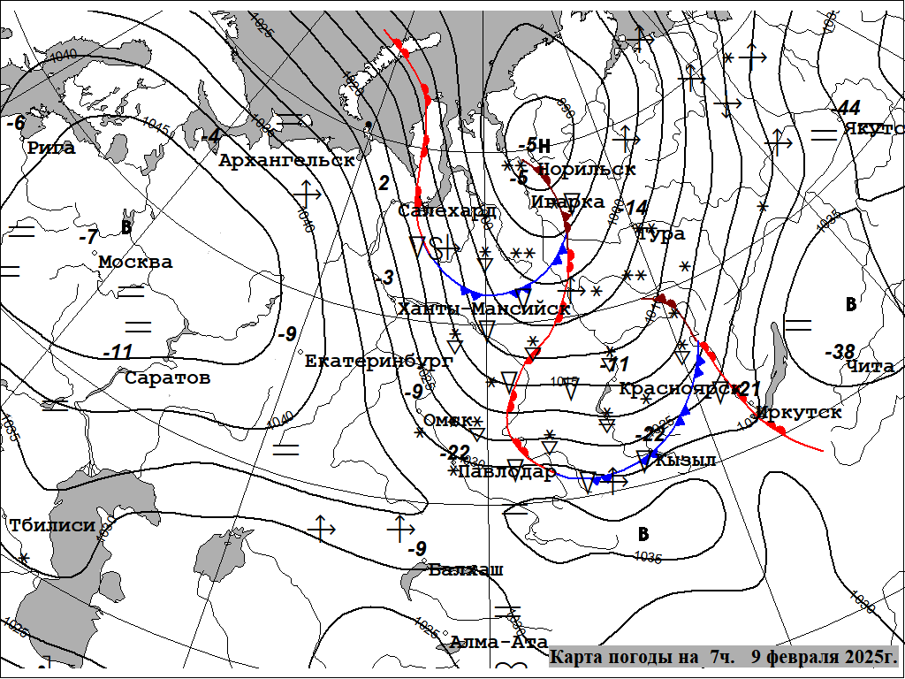

УСЛОВНЫЕ ОБОЗНАЧЕНИЯ:
Цифры у кружков станций показывают температуру воздуха, R – гроза,  - дождь , ∗ - снег, Ξ - туман,
- метель. В– область высокого давления (антициклон), Н – область низкого давления (циклон).
Зубчатые линии – фронты (линии раздела воздушных масс), - тёплый фронт, - холодный фронт,
- фронт окклюзии.

ПРЕДУПРЕЖДЕНИЯ ОБ ОПАСНЫХ ЯВЛЕНИЯХ ПОГОДЫ

КОНСУЛЬТАЦИЯ О НЕБЛАГОПРИЯТНЫХ ЯВЛЕНИЯХ ПОГОДЫ
10 февраля в центральных районах ожидается местами сильный юго-западный ветер, порывы 15-18 м/с, метель, в центральных и южных районах Красноярского края на дорогах гололедица.
ФОНОВЫЙ ПРОГНОЗ ЛАВИННОЙ ОПАСНОСТИ
10 февраля в горных районах Красноярского края, Республик Хакасия и Тыва лавиноопасно.
ПРОГНОЗ ПОГОДЫ
На сутки с 19час 09.02.2025г. до 19час 10.02.2025г.
ЮГ ТАЙМЫРСКОГОДОЛГАНО-НЕНЕЦКОГО МУНИЦИПАЛЬНОГОРАЙОНА
Переменная облачность, небольшой, местами умеренный снег. Ветер западной четверти с переходом на южный 3-8 м/с, местами порывы 12-17 м/с. Температура воздуха ночью -13,-18°, местами до -23°, днем -10,-15°, местами до -25°.

ЭВЕНКИЙСКИЙ МУНИЦИПАЛЬНЫЙ РАЙОН
Облачно с прояснениями, небольшой, местами умеренный снег. Ветер западный 2-7 м/с, местами порывы до 12 м/с. Температура воздуха ночью -15,-20°, местами до -29°, днем -8,-13°, местами -18,-23°.

ТУРУХАНСКИЙ РАЙОН
Облачно с прояснениями, небольшой, местами умеренный снег. Ветер северо-западный 2-7 м/с, местами порывы до 12 м/c. Температура воздуха ночью -7,-12°, местами -17,-22°, днем -4,-9°, местами до -14°.

ЕНИСЕЙСКАЯ ГРУППА (Енисейский, С.Енисейский, Пировский и Казачинский районы)
Облачно с прояснениями, небольшой, местами умеренный снег. Ветер юго-западный 3-8 м/с, местами порывы 13-18 м/с, метель. Температура воздуха ночью -10,-15°, местами до -20°, днем -4,-9°, местами до -14°. На дорогах гололедица.

АНГАРСКАЯ ГРУППА (Мотыгинский, Богучанский и Кежемский районы)
Облачно с прояснениями, небольшой, местами умеренный снег. Ветер юго-западный 3-8 м/с, местами порывы 13-18 м/с, метель. Температура воздуха ночью -10,-15°, местами до -20°, днем -4,-9°, местами до -14°. На дорогах гололедица.

АЧИНСКАЯ ГРУППА (Боготольский, Тюхтетский, Ачинский, Бирилюсский, Б.Улуйский, Назаровский, Шарыповский, Ужурский и Козульский районы)
Облачно с прояснениями, небольшой, местами умеренный снег. Ветер юго-западный 3-8 м/с, местами порывы 13-18 м/с, метель. Температура воздуха ночью -10,-15°, местами до -20°, днем -4,-9°, местами до -14°. На дорогах гололедица.

Г. КРАСНОЯРСК
Облачно с прояснениями, небольшой снег. Ветер юго-западный 5-10 м/с, порывы 15-18 м/с. Температура воздуха ночью -10,-12°, днем -6,-8°. На дорогах гололедица.

КРАСНОЯРСКАЯ ГРУППА (Б.Муртинский, Сухобузимский, Емельяновский, Березовский, Манский, Балахтинский и Новоселовский районы).
Облачно с прояснениями, небольшой, местами умеренный снег. Ветер юго-западный 3-8 м/с, местами порывы 13-18 м/с, метель. Температура воздуха ночью -10,-15°, местами до -20°, днем -4,-9°, местами до -14°. На дорогах гололедица.
КАНСКАЯ ГРУППА (Тасеевский, Абанский, Дзержинский, Канский, Партизанский, Уярский, Рыбинский, Саянский, Ирбейский, Иланский и Нижнеингашский районы).
Облачно с прояснениями, небольшой, местами умеренный снег. Ветер юго-западный 3-8 м/с, местами порывы 13-18 м/с, метель. Температура воздуха ночью -10,-15°, местами до -20°, днем -4,-9°, местами до -14°. На дорогах гололедица.

МИНУСИНСКАЯ ГРУППА (Минусинский, Идринский, Краснотуранский, Курагинский, Каратузский, Ермаковский и Шушенский районы)
Облачно с прояснениями, небольшой, местами умеренный снег. Ветер юго-западный 2-7 м/с, местами порывы до 12 м/с. Температура воздуха ночью -13,-18°, местами -23,-28°, днем -3,-8°, местами -13,-18°. На дорогах гололедица.

Синоптики: Ивченко Л.Н.

Начальник ГМЦ | А.А. Брашкова
Ответственный за выпуск  начальник ОМП | Д.В. Ульянов
Время выпуска 14 час

